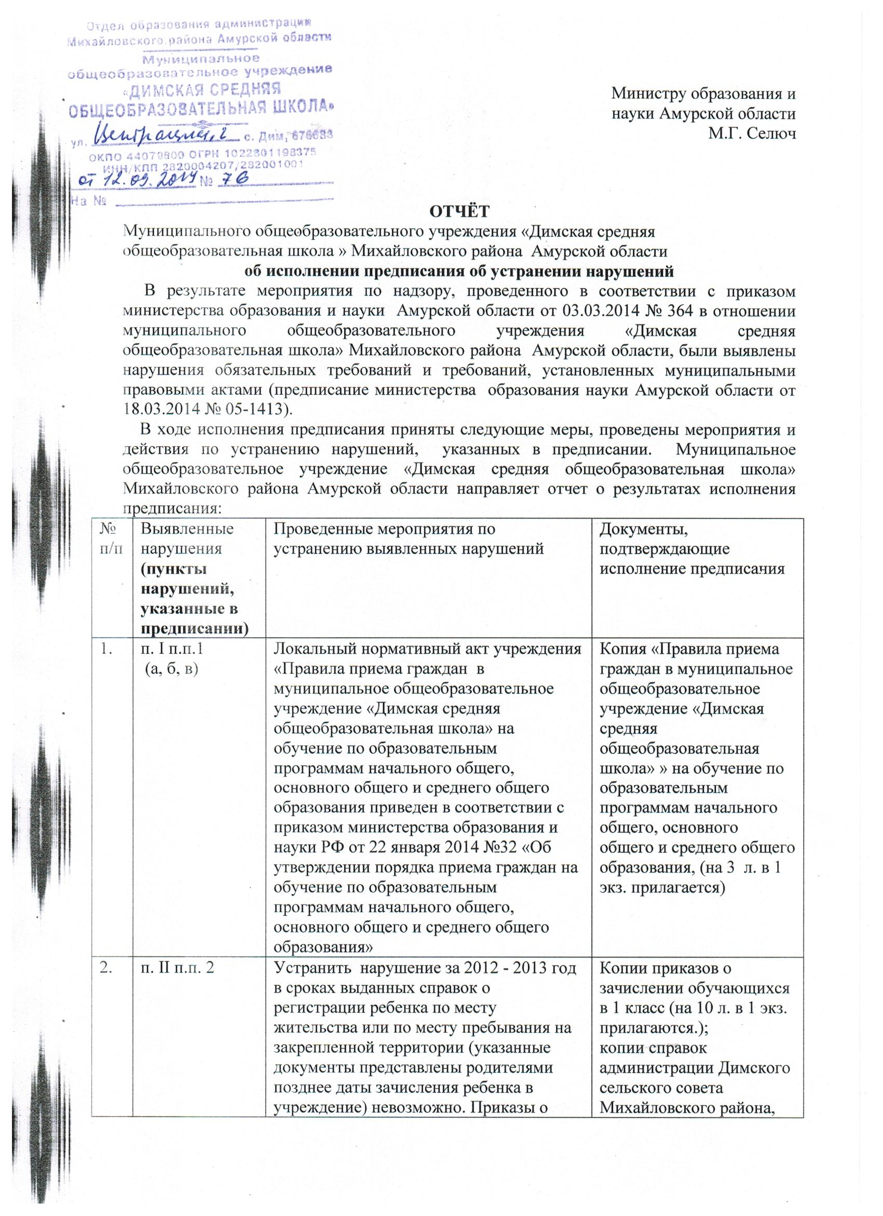
2. | п. II п.п. 2 | зачислении обучающихся в 1 класс в 2014 году издаются с предоставлением родителями (законными представителями) детей справки администрации Димского сельского совета Михайловского района, содержащей сведения о регистрации ребенка по месту жительства или по месту пребывания ребенка на закрепленной территории не позднее даты зачисления ребенка в учреждение. | содержащих сведения о регистрации ребенка по месту жительства или по месту пребывания ребенка на закрепленной территории (на 10 листах в 1 экз. прилагаются.)
3. | п.II п.п. 3 | Устранить нарушение, указанное в п. II п.п. 3, то есть указать в заявлении родителей (законных представителей) о приеме обучающихся в 2012 году в 10 класс согласие на обработку их персональных данных и персональных данных ребенка в порядке, установленном законодательством РФ невозможно, так как в заявлениях в 2012 году не был предусмотрен пункт на согласие родителей (законных представителей) на обработку их персональных данных и персональных данных ребенка.  От родителей (законных представителей) получено отдельное соглашение на обработку их персональных данных и персональных данных ребенка. | Копии соглашений на обработку персональных данных о приеме обучающихся в 10 класс (на 2 л. в 1 экз. прилагаются.)
4. | п.II п.п. 4 | Нарушение в отсутствии согласия родителей (законных представителей) по переводу в 2013 году обучающихся для обучения по общеобразовательной программе VII вида устранено. | Копии заявлений с согласием родителей (законных представителей) на обучение детей по указанной программе (на 3 л. в 1 экз. прилагаются)
5. | п. II п.п. 5 | Нарушение в дистанционном обучении Березуцкого В., обучающегося 5 класса, учителем Лукашовой Е.С., не прошедшим курсы повышения квалификации по использованию дистанционных образовательных технологий, устранено. | Копии: приказа ОО администрации Михайловского района «О курсовой подготовке на апрель» от 19.03.2014 г. № 102 (на 1 л. в 1 экз. прилагается), приказа МОУ «Димская СОШ» «О курсовой подготовке» от 05.04.2014 г. № 26 (на 1 л. в 1 экз. прилагается),  удостоверения о повышении квалификации Лукашовой Е.С. по теме «Современные технологии дистанционного обучения», апрель 2014 (на 1 л. в 1 экз. прилагается)
6. | п. II п.п.6 | Нарушение в осуществлении обучения обучающихся по общеобразовательной программе 8 вида учителями, не прошедшими соответствующую подготовку, курсы повышения квалификации, устранено.  Не устранено в отношении Христофоровой Т.И. в связи с увольнением (копия выписки из приказа «Об увольнении» от 31.08.2014 № 8 на 1л., в 1 экз. прилагается). | Копии : приказа ОО администрации Михайловского района «О курсовой подготовке на сентябрь 2014» от 26.08.2014 г. № 297 (на 1 л. в 1 экз. прилагается) , выписки из приказов МОУ «Димская СОШ» «Об организации и проведении курсов повышения квалификации » от 02.09.2014 г. № 129, . № 130, № 131, № 132, № 133, . № 134, № 136, № 137, № 133, (на 8 л. в 1 экз. прилагаются), копии  удостоверений о повышении квалификации Лукашовой Е.С. , Селивановой Л.В., Матросовой Л.М., Левиной А.С., Тулуповой Л.Ю., Устиновой Н.Р., Ковардиной А.В., Подолянчик Л.В. по теме  «Спецификация образовательного процесса при реализации программ VII – VIII видов для детей с ограниченными возможностями здоровья и детей инвалидов в общеобразовательных организациях», сентябрь 2014 (на 8 л. в 1 экз. прилагаются)
7. | п. II п.п. 7 (а, б) | Решения педагогического совета за 2013-2014 учебный год сформулированы с учетом недопущения нарушений, указанных в предписании:  в решении педагогического совета об оставлении обучающихся на повторное обучение их детей отражено наличие «усмотрения» родителей (законных представителей) на повторное обучение не позднее принятия педагогическим советом данного решения. | Копия протокола заседания педагогического совета № 7 от 21.05.2014г. (на 2 л. в 1 экз. прилагается).  Копии заявлений родителей (законных представителей) с согласием на повторный год обучения их детей не позднее принятия педагогическим советом данного решения (на 2 л. в 1 экз. прилагаются)
8. | п.II п.п.8 | Устранить нарушение п.3.7 Порядка проведения итоговой аттестации обучающихся IX класса в новой форме в 2011 году в отношении Березуцкого Ю. (выставлена итоговая отметка «3» по предмету «русский язык» без учета экзаменационной) невозможно.  Итоговые отметки выпускникам IX класса в 2013-2014 учебном году выставлены в соответствии с нормой, установленной п.5.3 Порядка заполнения, учета и выдачи аттестатов об основном общем и среднем общем образовании и их дубликатов, утвержденного приказом Министерства образования и науки РФ от 14.02.2014 № 115 ( по русскому языку и математике как среднеарифметическое годовых и экзаменационных отметок выпускника и выставляются в аттестат целыми числами в соответствии с правилами математического округления; итоговые отметки по другим учебным предметам на основе годовой отметки) | Копия заявления от Ереминой Н.Ю.(матери Березуцкого Ю.) об отсутствии претензии к школе прилагается (на 1л. в одном экземпляре).  Копия сводной ведомости учета успеваемости обучающихся IX класса классного журнала за 2013-2014 учебный год (на 4 л. в 1 экз. прилагается),  копия книги выдачи аттестатов обучающимся IX класса об основном общем образовании за 2013-2014 учебный год  ( на 4 л. в 1 экз. прилагаетс я).
9. | п.II п.п.9 | Изданы приказы об окончании школы и выдачи аттестатов обучающимся 9, 11 классов. | Копия приказа № 69 от 27.06.2014 (на 1 л. В 1 экз. прилагается).  Копия приказа № 70 от 27.06.2014 (на 1 л. в 1 экз. прилагается).
10. | п. II п.п. 10 | Отметка о выдаче дубликата аттестата об основном общем образовании сделана в соответствии с п. 18, Порядка заполнения, учета и выдачи аттестатов об основном общем и среднем общем образовании и их дубликатов, утвержденного приказом Министерства образования и науки РФ от 14.02.2014 №115 | Копия книги выдачи аттестатов об основном общем образовании на Морозову А.Н. (на 2 л. в 1 экз. прилагается)
11. | п.IIп.п.11 | Осуществлена работа по приведению официального сайта МОУ «Димская СОШ» в соответствие с п. 21 ч. 3 ст. 28 и с. 29 от 29.12.2012 № 273-ФЗ «Об образовании в РФ», правил размещения на официальном сайте образовательной | http: dim.shkola.ucoz.ru

